МУНИЦИПАЛЬНОЕ БЮДЖЕТНОЕ ОБЩЕОБРАЗОВАТЕЛЬНОЕ УЧРЕЖДЕНИЕ
«ТАБАЧНОВСКАЯ СРЕДНЯЯ ОБЩЕОБРАЗОВАТЕЛЬНАЯ ШКОЛА
ИМЕНИ ИКОЛАЯ ГРИГОРЬЕВИЧА СОТНИКА»
БАХЧИСАРАЙСКОГО РАЙОНА РЕСПУБЛИКИ КРЫМ
(МБОУ «ТАБАЧНОВСКАЯ СОШ ИМ. Н.Г. СОТНИКА»)

ПРИКАЗ

22.11.2025 № 402

Об итогах проведения
недели математической и финансовой грамотности

В соответствии с годовым планом МБОУ «Табачновская СОШ им. Н.Г. Сотника», планом методической работы школы, графиком предметных недель приказом управления образования, молодежи и спорта администрации Бахчисарайского района Республики Крым № 663 от 20.11.2025 «О проведении недели по формированию функциональной грамотности в Бахчисарайском районе Республики Крым», приказом МБОУ «Табачновская СОШ им. Н.Г. Сотника» от 29.10.2025 № 374 «О проведении недели по формированию функциональной грамотности в МБОУ «Табачновская СОШ им. Н.Г. Сотника» в 2025-2026учебном году» и в целях повышения профессиональной компетентности учителей и творческой активности обучающихся Неделя математической и финансовой грамотности прошла с 13.11.2025– 20.11.2025года.
Участники – обучающиеся 1 – 11 классов
Были поставлены задачи по вовлечению обучающихся в самостоятельную деятельность, повышению их интереса к предмету; расширению математического кругозора и экономических знаний, а также помощь в изучении правил финансового поведения.
Цель проведения недели: повышение интереса к предмету математика, формирование математической и финансовой грамотности школьников, развитие познавательной активности и творческой инициативы обучающихся.
В рамках недели был проведён мониторинг уровня сформированности математической грамотности обучающихся 5-х классов.
Анализ предоставлен в Аналитической справке (Приложение1)
На основании вышеизложенного
ПРИКАЗЫВАЮ:
1.Рассмотреть тему «Организация содержания образования в контексте развития функциональной грамотности школьников на всех уровнях обучения» на заседании ШМО учителей начальных классов и естественно-математического цикла, заслушав информацию о результатах мониторинга функциональной грамотности по направлению математическая грамотность.
отв. Тихенко Л.Г., Клочко В.Н., декабрь 2025г.
2.Руководителям методических объединений школы КлочкоВ.А., Тихенко Л.Г., Малашенко О.С., Клочко В.Н. на заседаниях МО разработать рекомендации по формированию функциональной грамотности школьников при преподавании учебных предметов на всех уровнях обучения
Декабрь, 2025 г.
3. Учителям-предметникам:
3.1. В рамках преподавания предметов увеличить долю заданий, направленных на развитие функциональной грамотности;
Постоянно
3.2. продолжить изучение педагогического опыта по формированию функциональной грамотности школьников, обратив внимание на технологии, которые помогают реализовать системно-деятельностный подход в обучении и обеспечивают положительную динамику в формировании универсальных учебных действий, в частности, функциональной грамотности
Постоянно
3.3. Активно внедрять в учебно-воспитательный процесс технологии, обеспечивающие формирование функциональной грамотности обучающихся.
4. Контроль за исполнением данного приказа возложить на заместителя директора по УВР Майбороду И.А.

Директор МБОУ «Табачновская СОШ им.Н.Г.Сотника» В.Н.Зюбина

С приказом ознакомлены:

АНАЛИТИЧЕСКАЯ СПРАВКА

Об итогах проведения
недели математической и финансовой грамотности

В соответствии с годовым планом МБОУ «Табачновская СОШ им. Н.Г. Сотника», планом методической работы школы, графиком предметных недель приказом управления образования, молодежи и спорта администрации Бахчисарайского района Республики Крым № 663 от 20.11.2025 «О проведении недели по формированию функциональной грамотности в Бахчисарайском районе Республики Крым», приказом МБОУ «Табачновская СОШ им. Н.Г. Сотника» от 29.10.2025 № 374 «О проведении недели по формированию функциональной грамотности в МБОУ «Табачновская СОШ им. Н.Г. Сотника» в 2025-2026учебном году» и в целях повышения профессиональной компетентности учителей и творческой активности обучающихся Неделя математической и финансовой грамотности прошла с 13.11.2025– 20.11.2025года.
Участники – обучающиеся 1 – 11 классов
Были поставлены задачи по вовлечению обучающихся в самостоятельную деятельность, повышению их интереса к предмету; расширению математического кругозора и экономических знаний, а также помощь в изучении правил финансового поведения.
Цель проведения недели: повышение интереса к предмету математика, формирование математической и финансовой грамотности школьников, развитие познавательной активности и творческой инициативы обучающихся.
В рамках недели был проведён мониторинг уровня сформированности математической грамотности обучающихся 5-х классов.
Результаты по выполнению тестирования ФУНКЦИОНАЛЬНАЯ ГРАМОТНОСТЬ
5 классы 11-12 ноября 2025 года
№ | Ф. И. О. учащегося | Баллы (из 24) | Выполнение в %
5 А класс
1 | Байкова Анастасия | 10 | 42
2 | Бондаренко Алессандро | 12 | 50
3 | Брюханова Варвара | 5 | 21
4 | Вороненко Ева | 9 | 38
5 | Дрягин Артём | 10 | 42
6 | Земляная Мария | 7 | 29
7 | Изовит Ксения | 8 | 33
8 | Кравец Мария | 10 | 42
9 | Кусков Павел | 6 | 25
10 | Куфакова Елена | 5 | 24
11 | Ларюшин Виктор | 6 | 25
12 | Раскевич Даниил | 12 | 50
13 | Саидова Рукият | 8 | 33
14 | Урусов Михаил | 4 | 17
15 | Черемных Милана | 10 | 42
5 К класс
1 | Ажимов Тимур | 10 | 42
2 | Басырова Дарина | 4 | 17
3 | Безлюдная Виктория | 6 | 29
4 | Белоус Андрей | 6 | 25
5 | Долгова Вероника | 7 | 29
6 | Захарова Виктория | 4 | 17
7 | Клочко Ярослав | 5 | 21
8 | Крутченко Алексей | 10 | 42
9 | Крушинский Андрей | 9 | 38
10 | Кузнецова Варвара | 9 | 38
11 | Кулик Артур | 13 | 54
12 | Куприенко Евгений | 5 | 21
13 | Линяева Юлия | 8 | 33
14 | Ляднов Матвей | 6 | 25
15 | Ляхина Вероника | 14 | 58
16 | Марчук Вячеслав | 11 | 46
17 | Недодел Дина | 12 | 50
18 | Онышко Алина | 5 | 21
19 | Паска Алиса | 8 | 33
20 | Подоскина Маргарита | 9 | 38
21 | Рябикин Богдан | 5 | 21
22 | Фёдорова Анна | 10 | 42
23 | Харчев Никита | 8 | 33
По итогам диагностики математической грамотности процент выполнения работы показали обучающиеся 5 классов- 58%, что не является высоким процентом. Низкий процент выполнения 17% , что составило 4 задания. Обучающиеся ответственно отнеслись к выполнению диагностической работы, но не все умеют выполнять быстро вычислительные действия, часть учащихся не контролировали время. Есть над чем работать: необходимо продолжить работу по формированию математической грамотности, продолжить работу по умению формулировать, интерпретировать, оценивать, рассуждать и главное применять полученные знания при решении задач на компьютере.

В течение недели были проведены различные мероприятия, направленные на развитие памяти, фантазии, нестандартного мышления. Для обучающихся 5-6-х классов была проведена викторина «Интересные подсчеты в математике».Юные математики дружно работали в командах, выполняя своё задание.
В целях повышения финансовой грамотности учащихся, формирование разумного финансового поведении был организован конкурс задач математических и финансовых вычислений в 5-9 классах. Кроме этого, был организован конкурс рисунков, ребусов, задач, кроссвордов для учеников 5-11 классов.
Обучающиеся 9,11-х классов приняли участие в игре «Своя игра» «Решаем ОГЭ, ЕГЭ»(задачи прикладного содержания).
В 10, 11 классах прошел «Аукцион» по теме: «Математические формулы» на вычисление площадей и объёмов бытовых предметов.
В 7 классах проведена викторина «Математический бой»
Неделя математической и финансовой грамотности прошла дружно и вовлекла в работу всех учеников. Она способствовала развитию творческого мышления, умению делать умозаключения, воспитанию мотивации к учению. Творческий климат воспитывает в детях любознательность, желание находить нестандартные решения, готовит их к восприятию нового и необычного.

Пути устранения пробелов:
1. Особое внимание в диагностике математической грамотности уделяется заданиям, в которых необходимо уметь формулировать, интерпретировать, оценивать, рассуждать и главное применять.
2. Для повышения уровня математической грамотности необходимо регулярно и систематически проводить опрос учащихся, комментировать ответы и оценки ученика, привлекать учащихся к самоанализу и самооценке.
3. Провести работу по устранению пробелов в знаниях, выявленных в ходе выполненных заданий, провести работу над ошибками.
4. Проводить индивидуально-групповые консультации и дополнительные занятия с учащимися, нуждающимися в помощи, для отработки базовых знаний и умений.
Мероприятия Недели математической и финансовой грамотности проведены мероприятия:
Онлайн-урок от Центрального банка России на тему: "С деньгами на "ты", или Секреты финансовой грамотности
Онлайн-урок от Центрального банка России на тему: "Биржа и основы инвестирования"
Онлайн-урок от Центрального банка России на тему: "Облигации. Что это такое и как на них заработать?"
Онлайн-урок от Центрального банка России на тему: "Формула вклада: как сохранить и приумножить сбережения?"
Онлайн-урок от Центрального банка России на тему: "Страховка: как выбрать полис?"
Онлайн уроки от Центрального банка России проведены 8-А,6-А классах
Ребусы, загадки в 6А классе
Обучающиеся приняли участие в написании эссе – «День Рубля» 2025 год Таран Дарья, Фещук Анастасия
Обучающаяся 6-А класса Ислямова Эльвина написала стихотворения о налогах
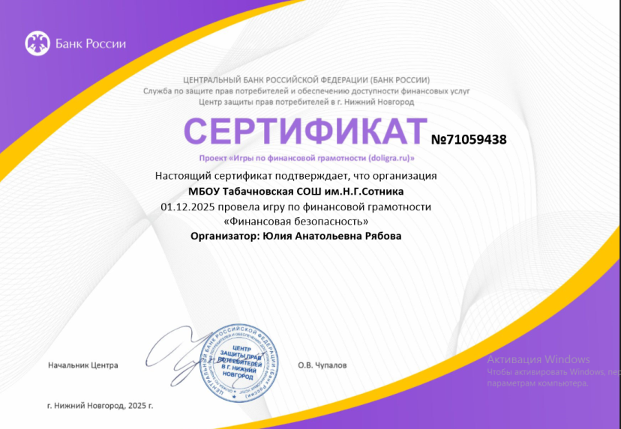

Рекомендации:
- Рассмотреть тему «Организация содержания образования в контексте развития функциональной грамотности школьников на всех уровнях обучения» на заседании ШМО учителей начальных классов и естественно-математического цикла, заслушав информацию о результатах мониторинга функциональной грамотности по направлению математическая грамотность.
отв. Тихенко Л.Г., Клочко В.Н., декабрь 2025г.
2. Руководителям методических объединений школы КлочкоВ.А., Тихенко Л.Г., Малашенко О.С., Клочко В.Н. на заседаниях МО разработать рекомендации по формированию функциональной грамотности школьников при преподавании учебных предметов на всех уровнях обучения
Декабрь, 2025 г.
3. Учителям-предметникам:
3.1. В рамках преподавания предметов увеличить долю заданий, направленных на развитие функциональной грамотности;
постоянно
3.2. Продолжить изучение педагогического опыта по формированию функциональной грамотности школьников, обратив внимание на технологии, которые помогают реализовать системно-деятельностный подход в обучении и обеспечивают положительную динамику в формировании универсальных учебных действий, в частности, функциональной грамотности
постоянно
3.3. Активно внедрять в учебно-воспитательный процесс технологии, обеспечивающие формирование функциональной грамотности обучающихся.

Фотографии с проведенных мероприятий и отчёт по неделе выложить на сайте школы.

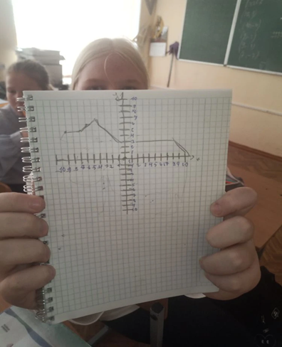 | 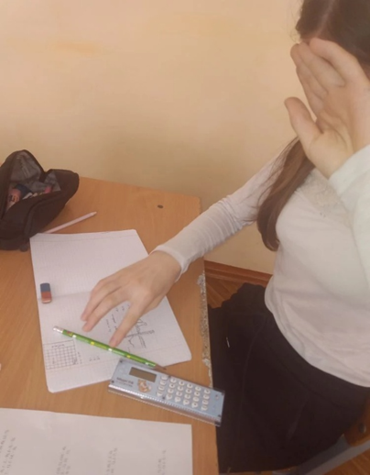

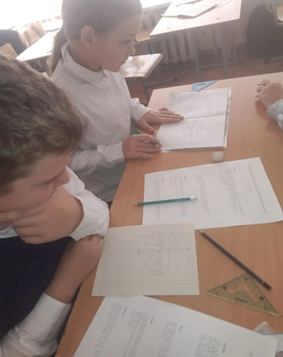 | 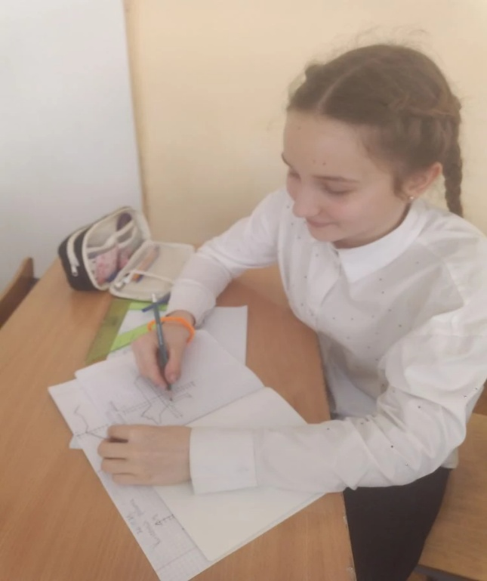
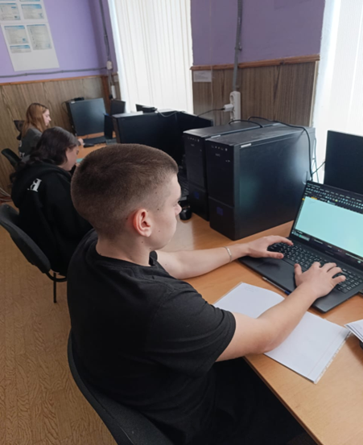 | 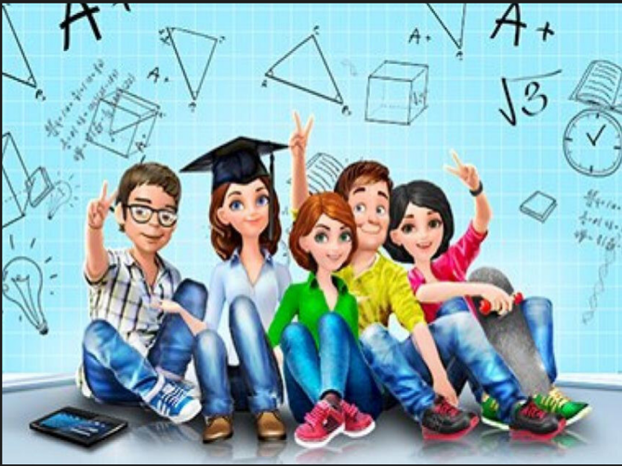  Практико-ориентированные задачи по математике.  П о и г р а е м, п о р е ш а е м…
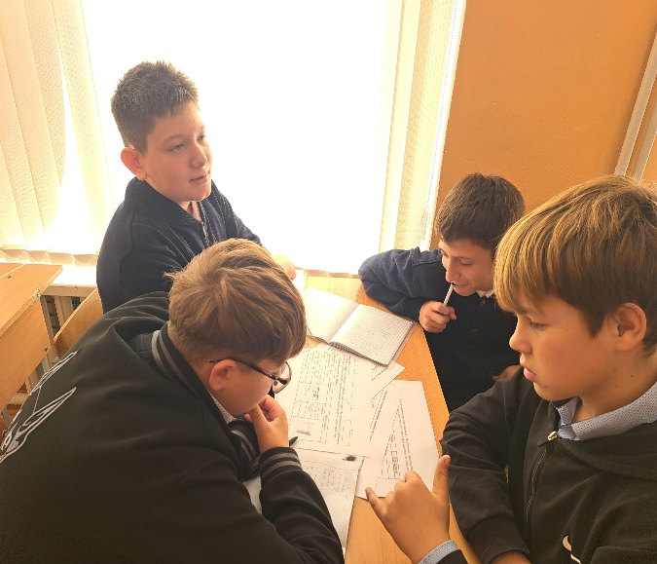 | 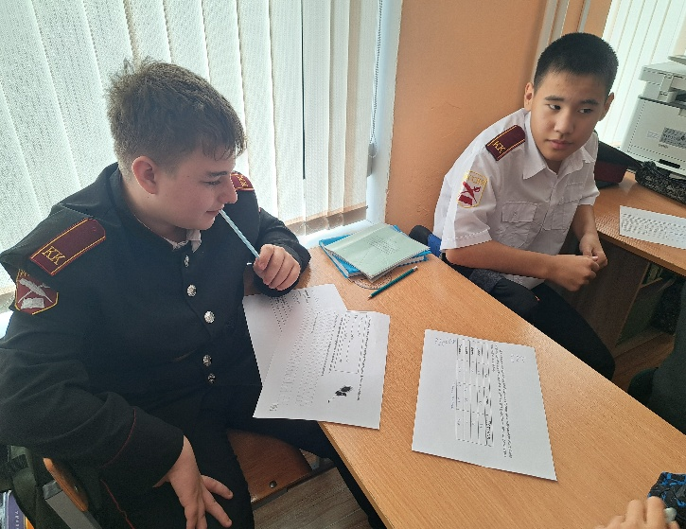
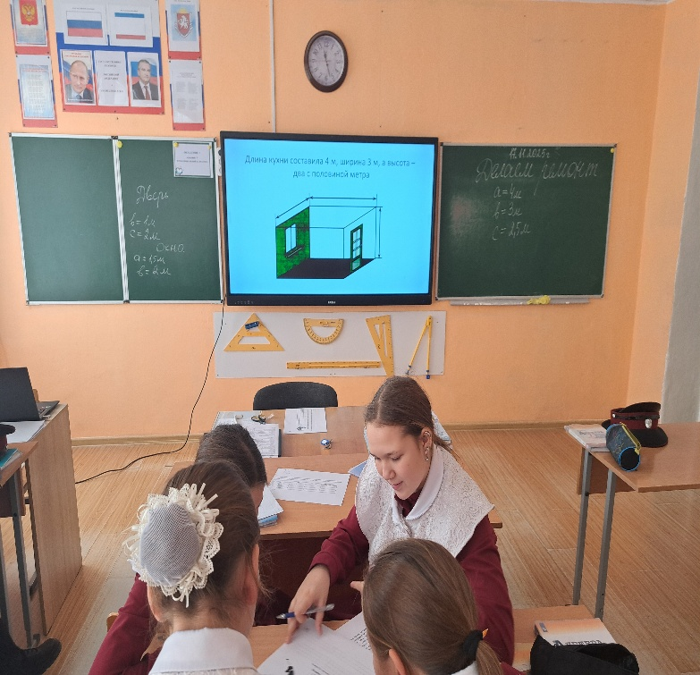 | 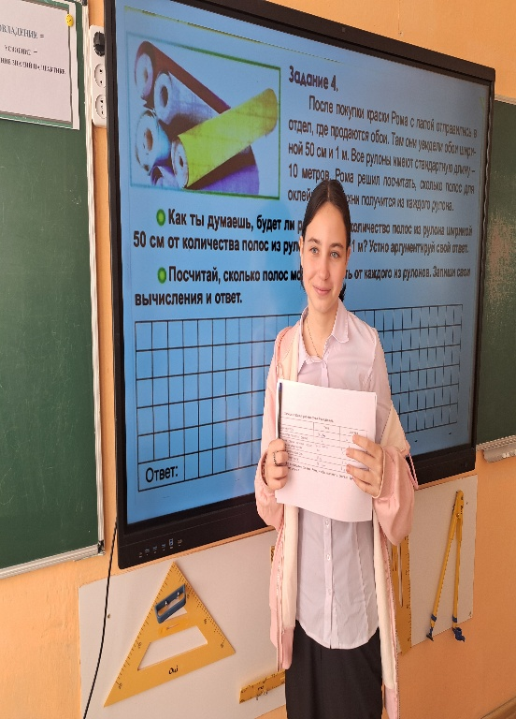
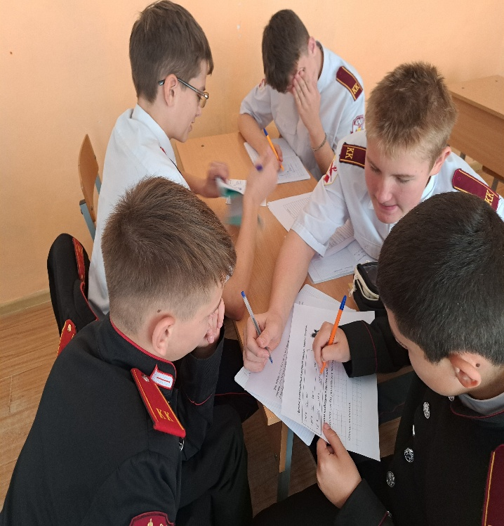 | 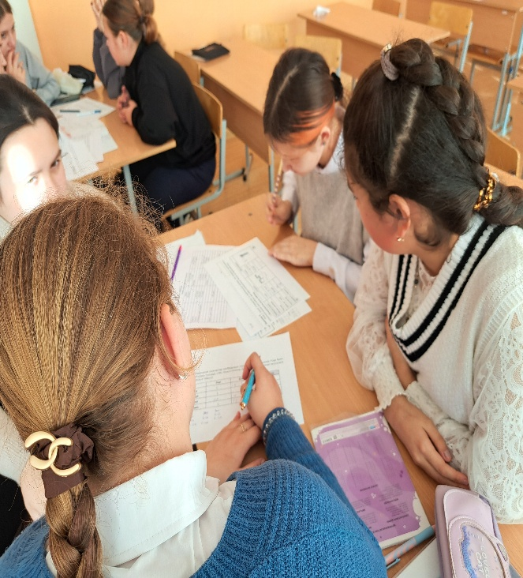
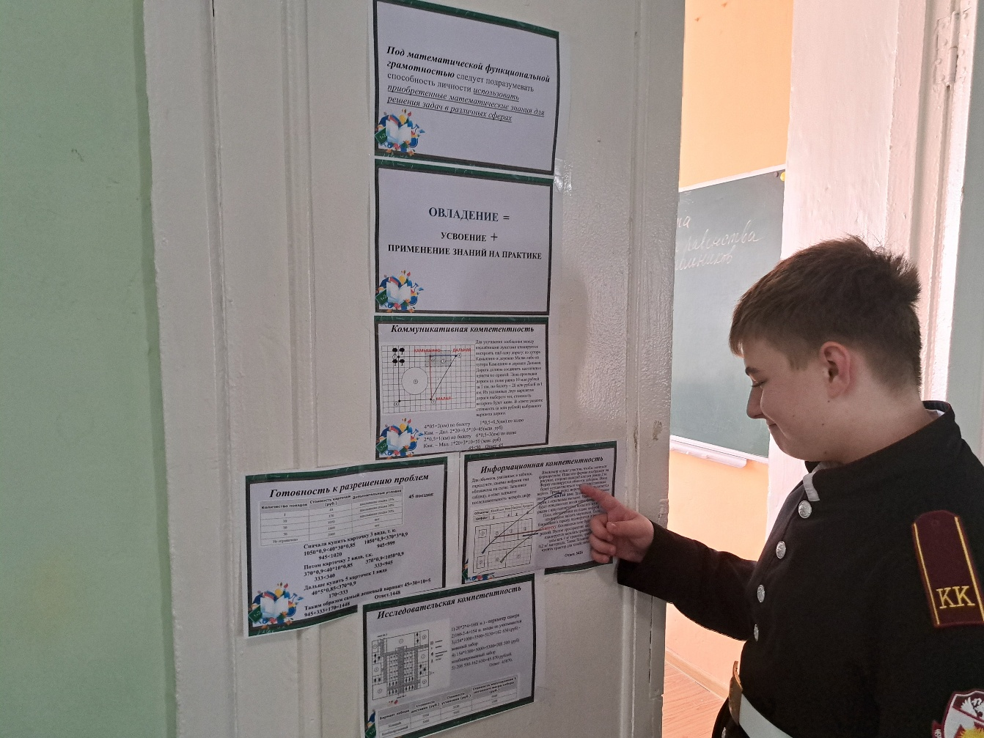
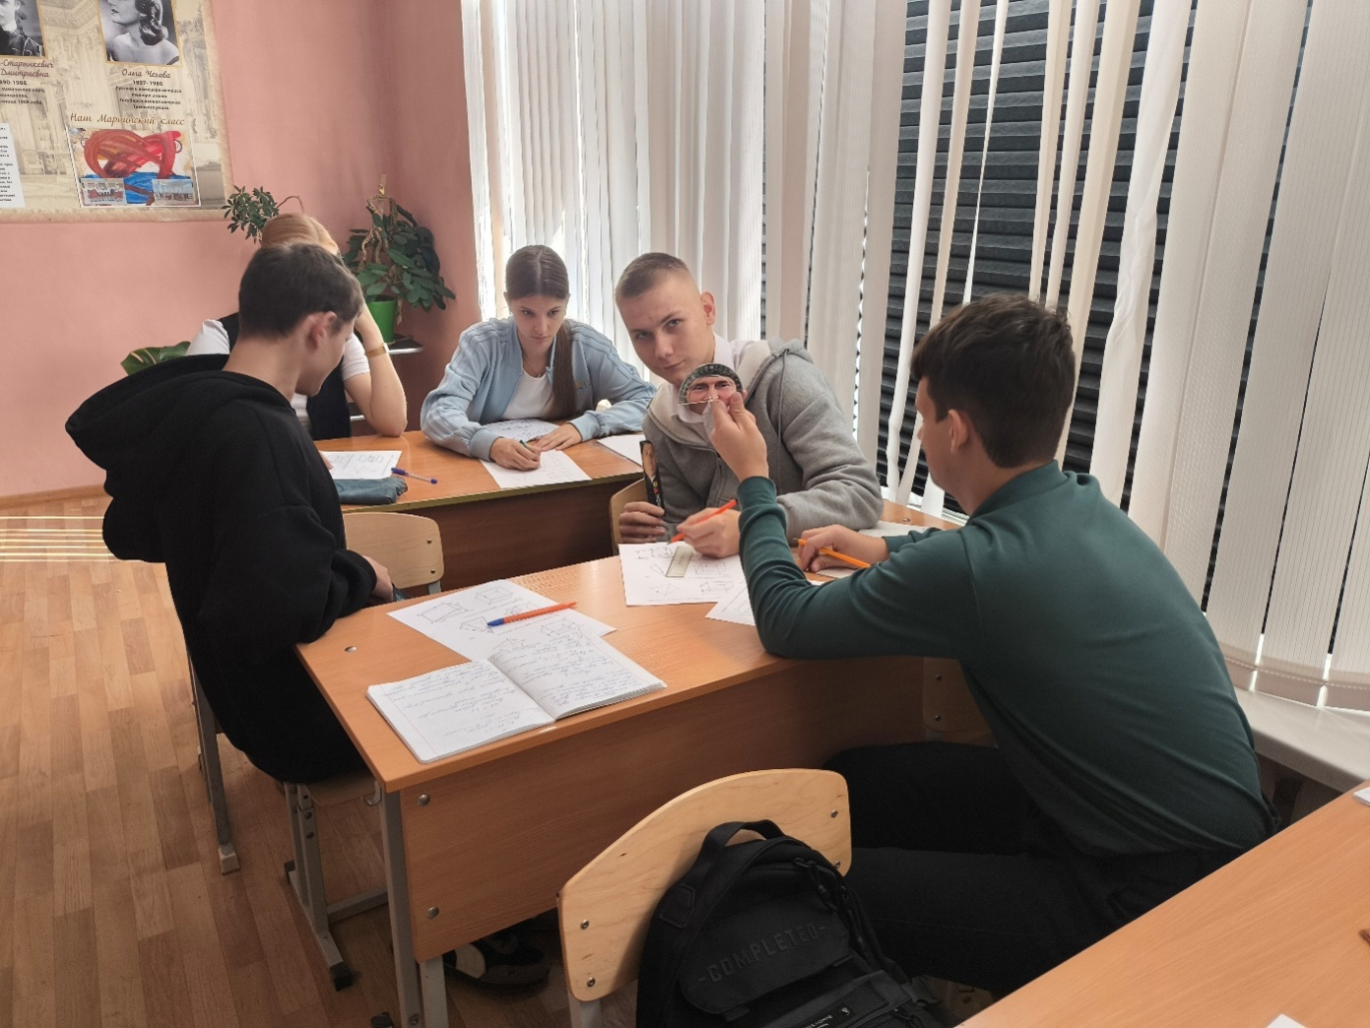
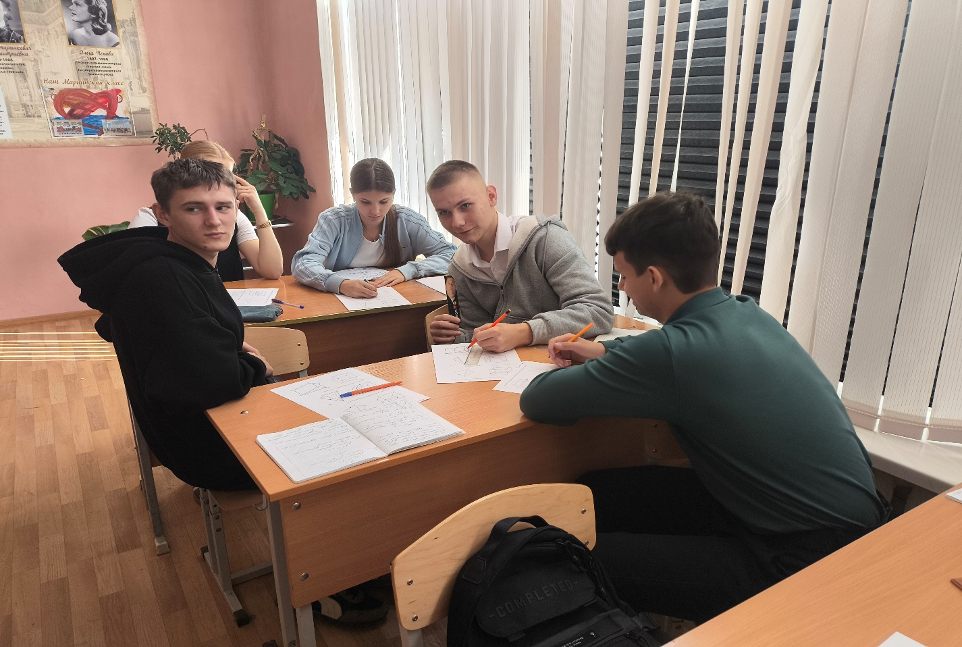

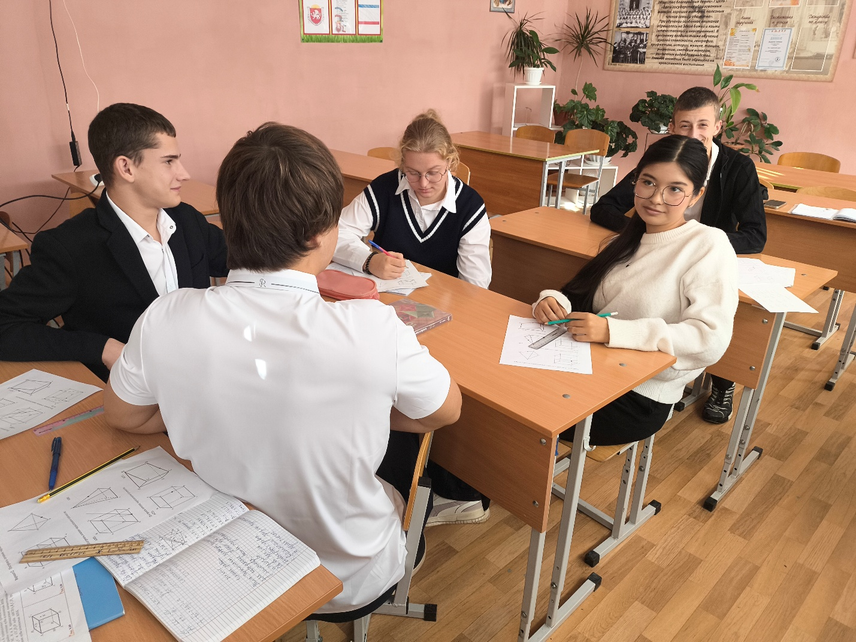

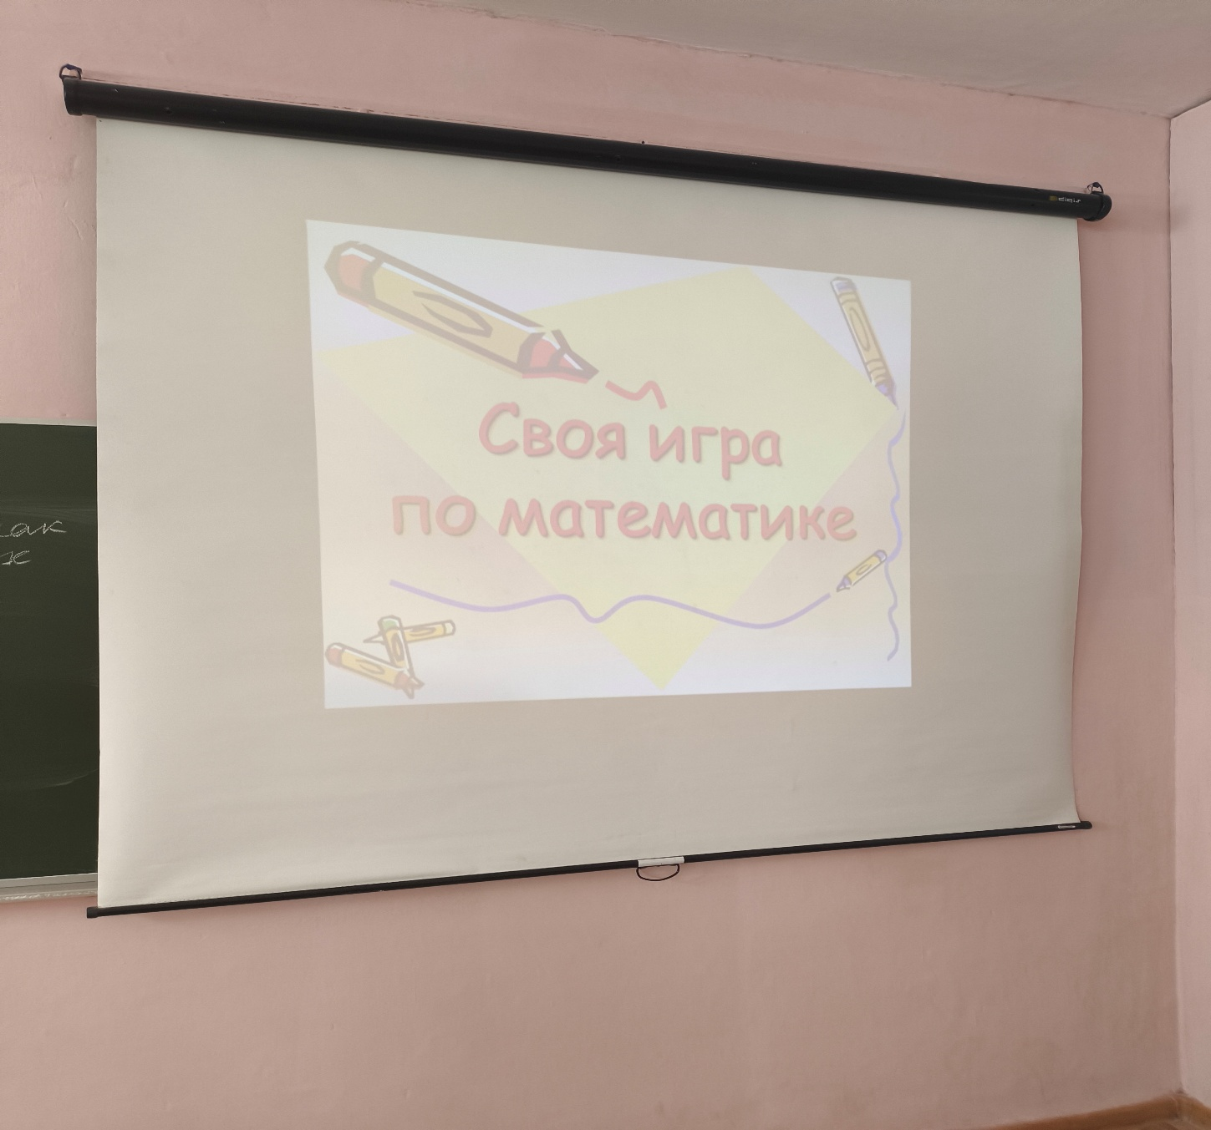

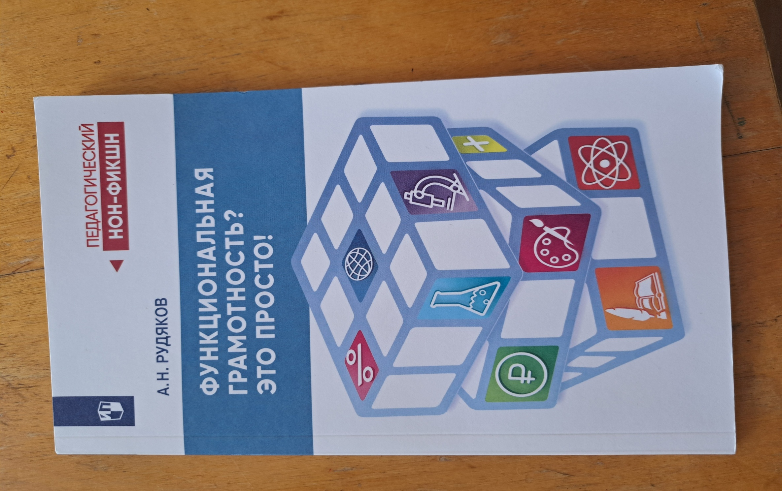

Практико-ориентированные задачи по математике.
П о и г р а е м, п о р е ш а е м…
Финансовая грамотность
